**Анализ работы школьной библиотеки**

**о проделанной работе за 1 полугодие 2024-2025 учебного года**

**по КГУ «Основная средняя школа села Алаколь»**

Работа школьной библиотеки проводится согласно плану на 2024-2025 учебный год.

Вся работа библиотеки направлена на реализацию проекта «Читающая школа».

**Задача на новый учебный год**:

* обеспечение участникам образовательного процесса доступа к информации, знаниям, идеям, культурным ценностям посредством использования библиотечно-информационных ресурсов на различных носителях;
* формирование навыков независимого библиотечного пользователя: обучение поиску, отбору и критической оценке информации;
* воспитание культурного и гражданского самосознания, помощь в социализации обучающегося, развитии его творческого потенциала.
* - Продолжение акции «Подари книгу школе», «Буккроссинг», « Сто книг, которые должен прочесть каждый». Реализация проекта «Бір отбасы-бір кітап».
* - Пропаганда чтения (улучшение работы библиотечного актива школы. введение и использование новых методов и форм массовой работы

Читательская активность наиболее высокая в 2-5 классах. Начиная с 6 класса интерес к книге заметно снижается. Это связано с тем, что дети чаще используют электронные книги и Интернет.

**Воспитательная работа:**

В библиотеке проводились библиотечные уроки, литературные мероприятия, оформлялись книжные выставки согласно годовому плану работы:

1. **Индивидуальная работа**

Беседы с читателями о рекомендуемой литературе

Беседы с читателями о прочитанной литературе

Проводились следующие мероприятия

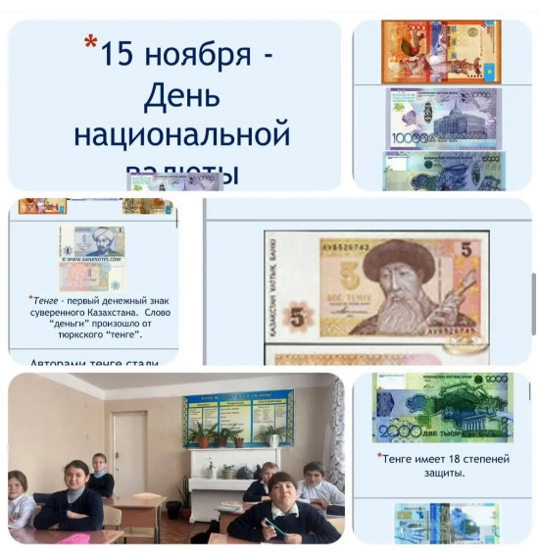

**День национальной валюты**

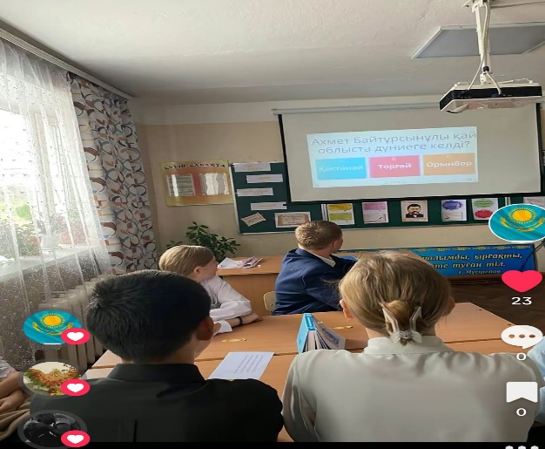 **Ахмет Байтұрсынов алып тұлға**

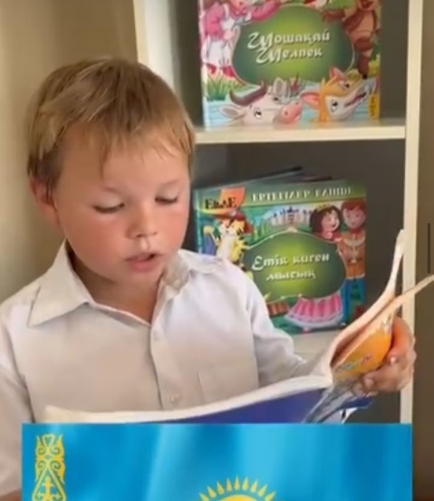 **Мои любимые сказки**

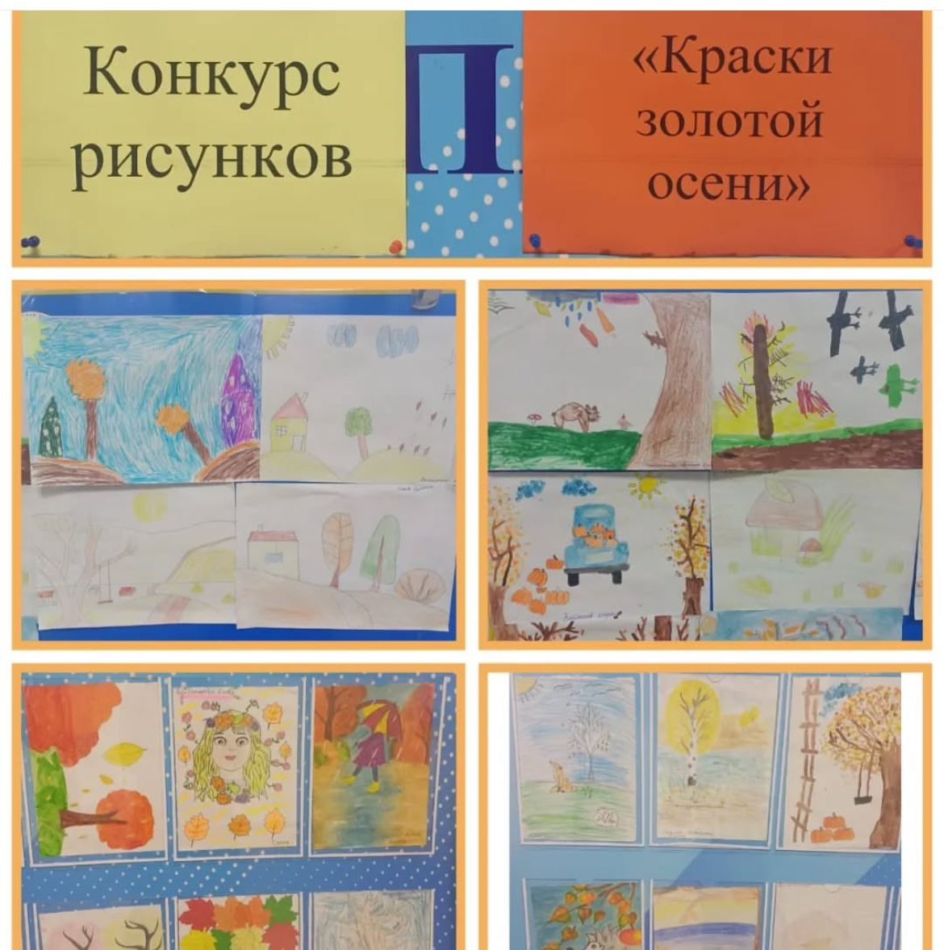 **конкур рисунков**

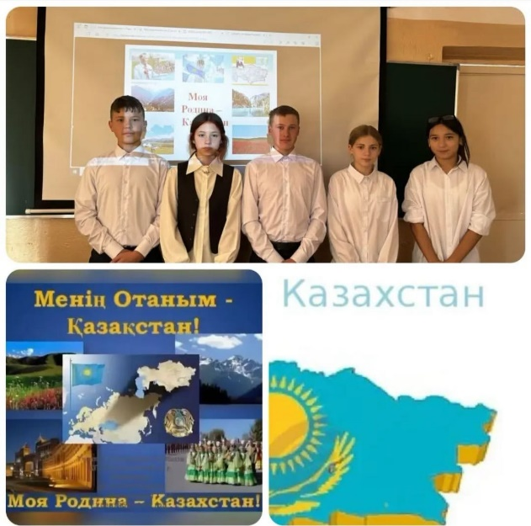 **классный час Менің Отаным Қазақстан**

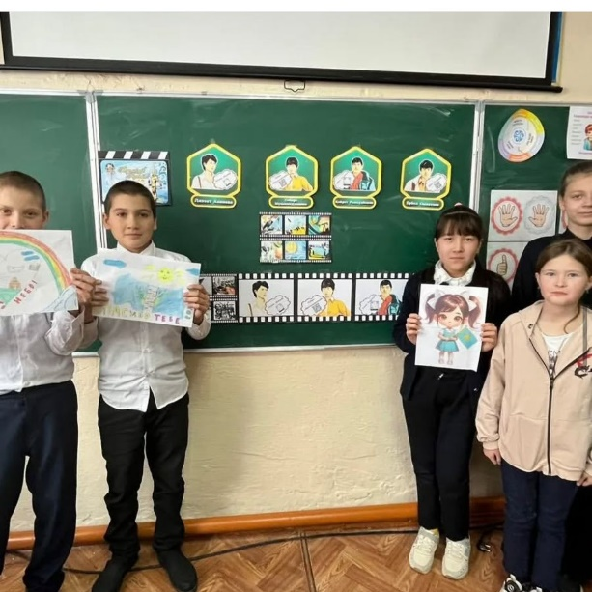 **День независимости**

Во втором полугодии планируется продолжать работу по плану, но особое внимание уделить следующим категориям:

**-** Внедрение и реализация  плана по проекту  « Читающая школа».

- Расширение ассортимента библиотечно-информационных услуг, повышение их качества на основе использования новых технологий: компьютеризация библиотеки, использование электронных носителей..

- Продолжение акции «Подари книгу школе», «Буккроссинг», « Сто книг, которые должен прочесть каждый». Реализация проекта «Бір отбасы-бір кітап».

- Пропаганда чтения (улучшение  работы библиотечного актива школы. введение и использование новых методов и форм массовой работы).

Библиотекарь Алибекова Д.К.